#
# Good news - that’s the default option.

From: Tarasov Igor Mikhaylovich
Sent: Wednesday, November 28, 2018 10:39 AM
To: Leonov Aleksey Vladimirovich <a.leonov@tinkoff.ru>; net-admins <net-admins@tinkoff.ru>; unix-admins <unix-admins@tinkoff.ru>; win-admins <win-admins@tinkoff.ru>
Subject: RE: рабочий конфиг qlogic для новых dell-ов

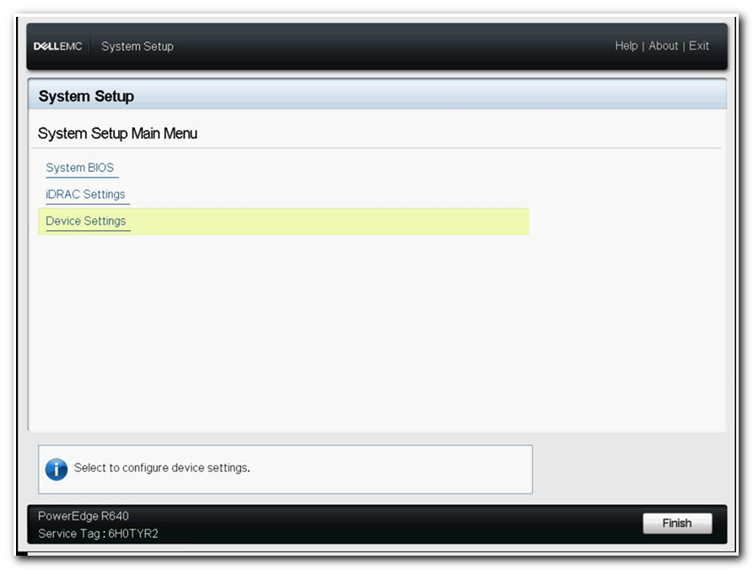
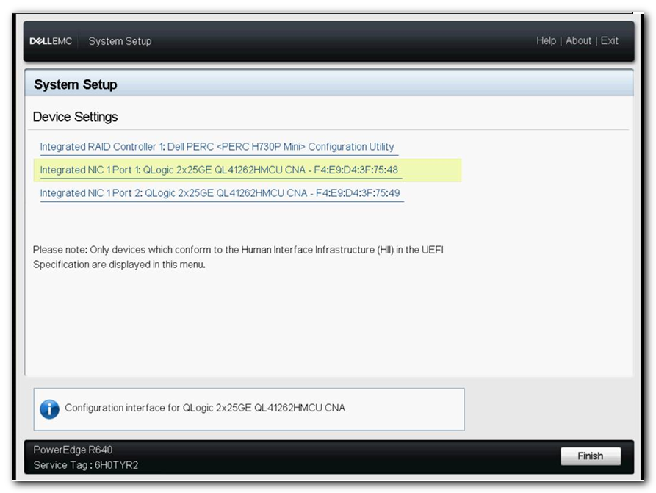
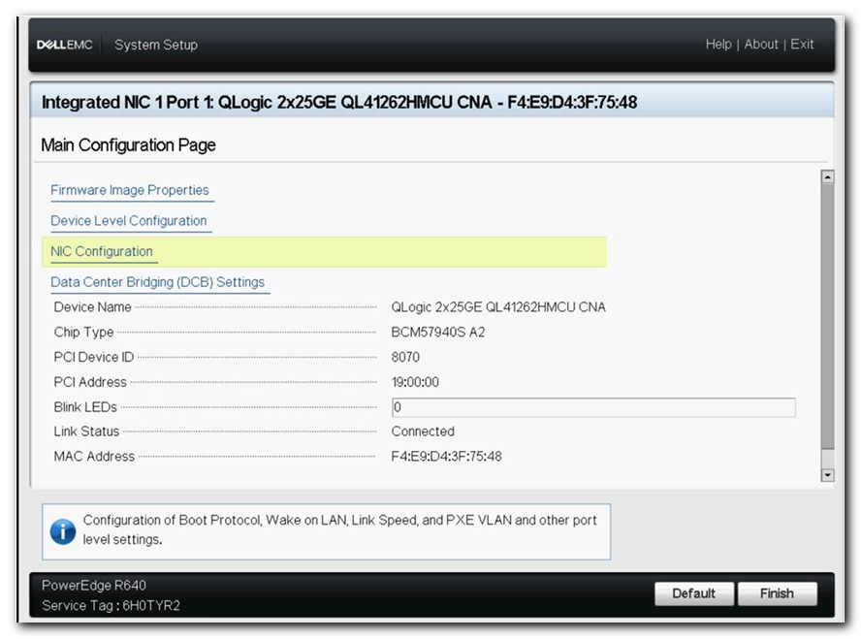
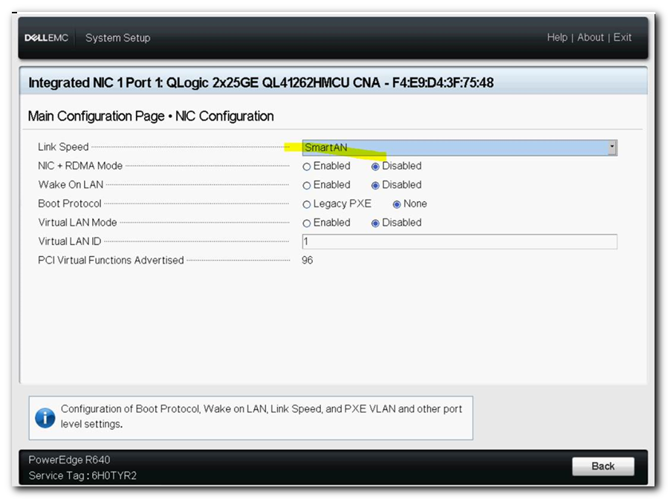

Игорь Тарасов
Администратор серверных комплексов
Тел.: +7 495 648-10-00, доб. 1970

From: Leonov Aleksey Vladimirovich <a.leonov@tinkoff.ru>
Sent: Wednesday, November 28, 2018 10:15 AM
To: net-admins <net-admins@tinkoff.ru>; unix-admins <unix-admins@tinkoff.ru>; win-admins <win-admins@tinkoff.ru>
Subject: рабочий конфиг qlogic для новых dell-ов

Доброе утро, Коллеги.

В настройках NIC (bios) включаем SmartAN – линки поднимаются после загрузки драйвера в ОС.

С уважением,

Алексей Леонов
Администратор серверных комплексов

